【4月】【小班】【主题墙】《美丽的春天》制作说明
结合春天的内容，4月份小班环创主题是《美丽的春天》。在主题板制作初期，只要把背景制作好，随着活动的推进，逐步添加相关内容即可。
 | 小样图片 | 制作说明 | 材料准备
主题板背景 | 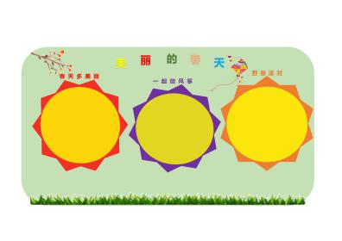 | - 主题板划分三个区域：  春天多美丽 一起放风筝 野餐派对  1、背景板：浅色背板，教师用卡纸制作三个花朵形状，分割出三个版面。  2、制作风筝、花束，粘贴在版面对应位置。  3、打印主标题“美丽的春天”粘贴在版面相应位置。  4、打印分主题，用彩色卡纸做底衬，粘贴在相应位置。 | 1、浅色卡纸。  2、彩色打印纸、白色打印纸  3、宽胶带、双面胶  4、彩色卡纸  5、画笔、剪刀
背景板装饰 | 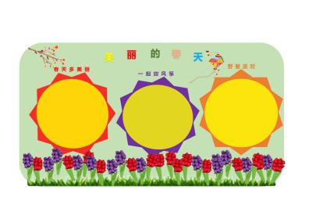 | 装饰背景板时，教师可以带领幼儿利用区角时间制作各种各样的花朵，并用幼儿制作的花朵装饰主题墙背景板，使版面内容更加丰富。 | - 彩纸  - 画笔、绘画纸  - 胶棒、透明胶带
第一部分  春天多美丽 | 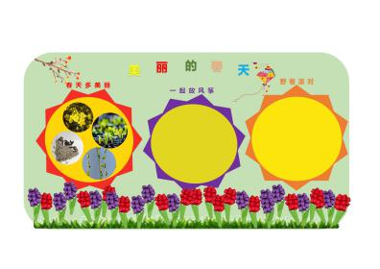 | 本版块内容是《春天多美丽》。主要为了让幼儿了解春天的特点，感受春天的美。布置该版面时，教师可以先请幼儿观察、感受春天，并收集春天相关的图片，粘贴在该版面请幼儿欣赏。 | 1、打印纸  2、胶带
第二部分  一起放风筝 | 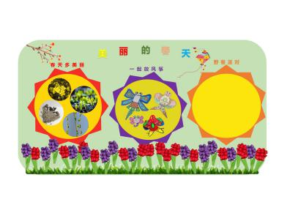 | 本版块内容《一起放风筝》。主要为了让幼儿了解春天是适合放风筝的季节，引导幼儿认识不同类型的风筝，布置该版面时，教师可以打印风筝轮廓，请幼儿涂色。并将幼儿作品粘贴在该版面。 | - 打印纸  - 画笔  3、胶带
第三部分  野餐派对 | 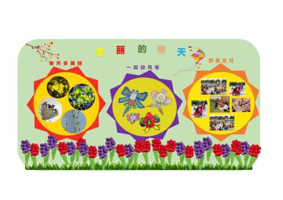 | 本版块内容《野餐派对》。主要为了让幼儿感受春天，培养幼儿热爱自然的情感。制作该版面时，教师可以结合春游活动，将幼儿春游活动中的照片粘贴在该版面。 | 1、打印纸  2、胶带

